2 YAŞ ŞUBAT AYI PLANI
PARMAK OYUNU
TIRTIL OYUNU
Tırtıl evinden dışarı çıkmış

Başlamış yürümeye (yürüme hareketi yapılır)

Tıkırda tıkır, tıkırda tıkır

Karşısına bir ağaç çıkmış

Başlamış tırmanmaya (tırmanma hareketi yapılır)

Tıkırda tıkır, tıkırda tıkır

Karnı çok acıkmış (karın elle ovulur)

Ağaçtan bir yaprak koparmış

Başlamış yemeye (yeme hareketi yapılır)

Çıtırda çıtır, çıtırda çıtır

Karnı doyunca tırtılın keyfine diyecek yokmuş

Başlamış oynamaya (oynama hareketi yapılır)

Şıkırda şıkır, şıkırda şıkır

ÇAL KAPIYI

Çal kapıyı (alına parmakla tık tık yaparak kapı çalma hareketi yapılır)
Bak pencereden (gözlerin önünde parmaklar gözlük gibi birleştirilir)
Çevir mandalı (baş ve işaret parmağı ile burun bükülür)
Gir içeriye (işaret parmağı ile ağız gösterilir)
Al bir sandalye (kulak memelerinden biri tutulup çekilir)
Otur şuraya (diğer kulağın memesi çekilir )
Nasılsın bugün Ayşe, Fatma… (bir elle çene tutulur)
- SANAT ETKİNLİĞİ
- Buz Pateni 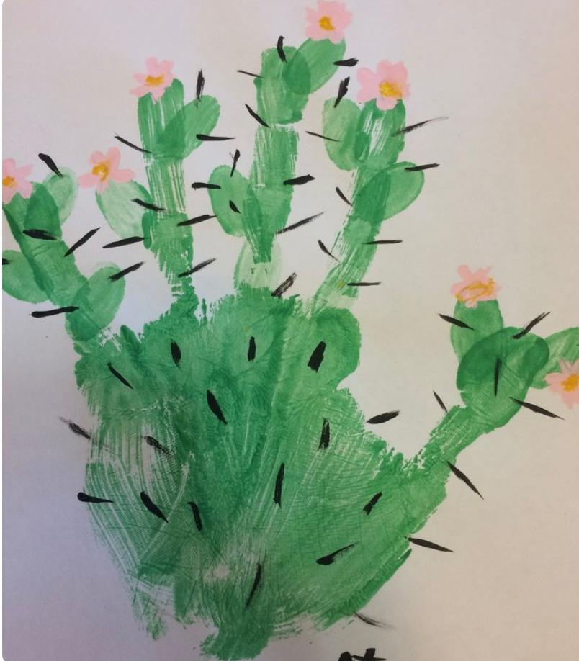
- Kutup Ayısı
- Sünger Baskısı
- Kaktüs (El baskısı)
OYUN ETKİNLİĞİ
- Boyum Kaç Lego
- Düğme Etkinliği
- Geometrik Şekiller Eşleştirme
- Zıplayan Kardan Adamımız
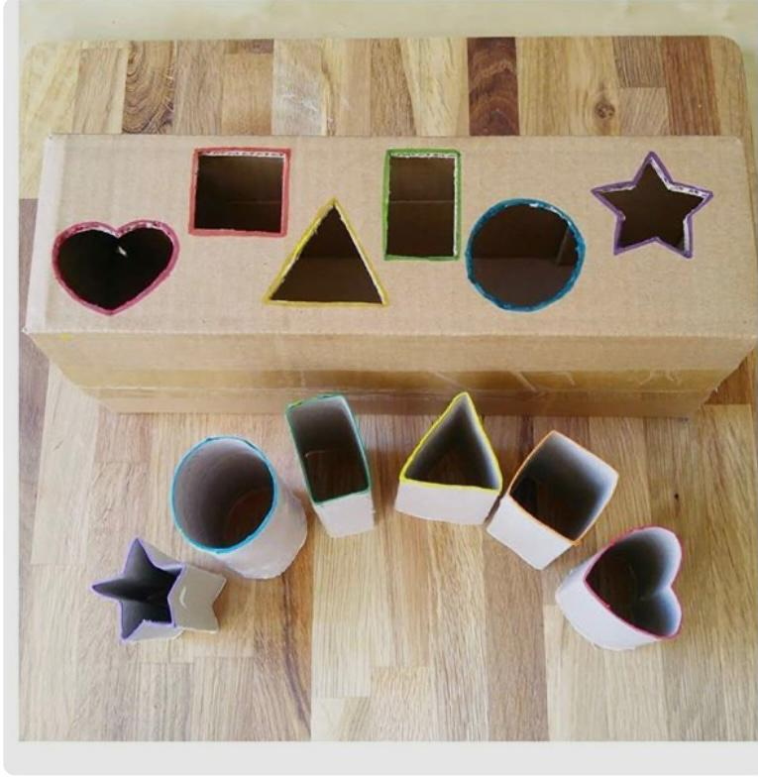
BİLMECE
Kartopunu yuvarladım
Kocaman gövde yaptım Burnuna havuç Gözüne kömür taktım
(Kardan Adam)

Ne canı var ne kanı
Beş tanedir parmağı
(Eldiven)

Gözlerime takarım
Etrafıma bakarım
(Gözlük)
Şekere benzer
Tadı yok Gökte uçar Kanadı yok
(Kar)

TÜRKÇE DİL ETKİNLİĞİ
- Yavru Karga
- Penguenler Uçamaz
- Doğum Günün Kutlu Olsun Guzi
- Caillou Piknikte
- Pengo Düzenli Olmayı Öğreniyor

HAREKETLİ OYUNLAR (MÜZİK)
- Dinazor
- Balta
- Heykel
- Kaplumbağa

ÖZBAKIM BECERİLERİ
- Ayakkabı Giyme

GÜNLÜK YAŞAM BECERİLERİ

- Kaşık ve çatallarımızı renklere göre ayırt etme

- Meyve ve sebze eşletirme

- Masa temizleme etkinliği

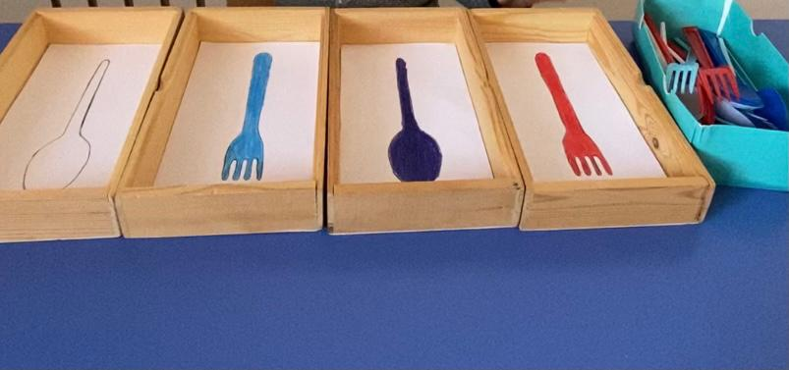

ÖĞRETMENLERİ
- GÖRKEM GÜLER
- SONGÜL TEBER

